Fecha: 21 de junio de 2015
Boletín de prensa Nº 1356

II CONGRESO INTERNACIONAL DE CIUDADES EN MOVIMIENTO CONTARÁ CON INVITADOS DE MÉXICO, ARGENTINA, PERÚ Y ECUADOR

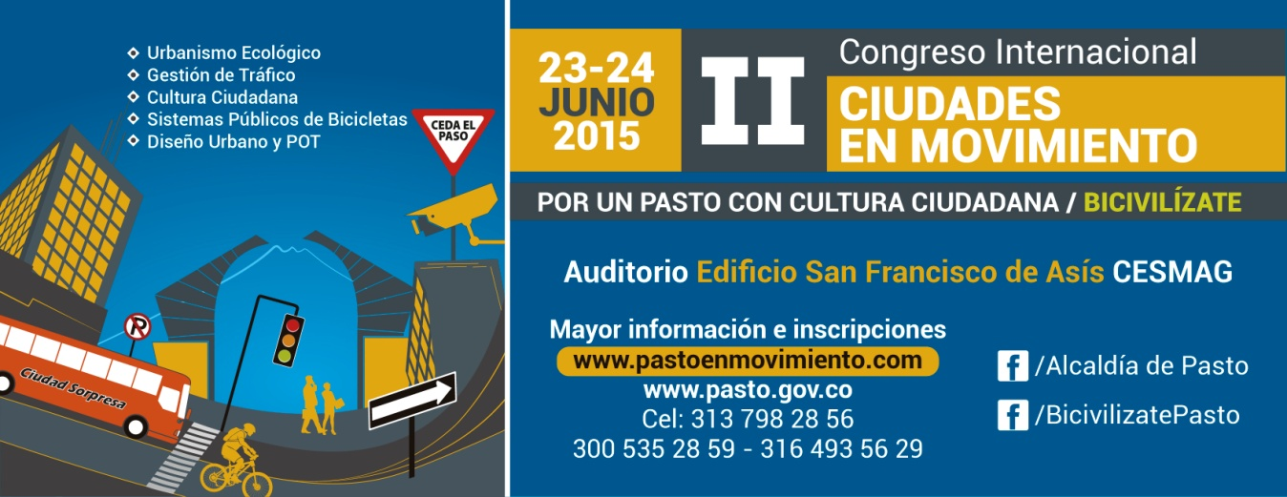

El martes 23 de junio a partir de las 8:00 de la mañana en el auditorio del Institución Universitaria Cesmag, se dará inicio a la segunda versión del Congreso Internacional de Ciudades en Movimiento que tiene como lema “Por un Pasto con Cultura Ciudadana”.

El objetivo es dar a conocer experiencias de movilidad de otros países e informar sobre los avances que ha logrado la ciudad en el tema; además se analizarán temáticas como Urbanismos Ecológico, Plan Maestro de Movilidad, Diseño Urbano, Plan de Ordenamiento Territorial y Cultura Ciudadana.

Magda Cadena Jiménez, Subsecretaria de Cultura Ciudadana, indicó que luego de la articulación con la Subsecretaría Movilidad de Tránsito, Avante y Bicibilizate, y donde también se cuenta con el apoyo del banco de Desarrollo de América Latina CAF y de la fundación ciudad Humana, será de gran importancia para la ciudad donde contará con unos importantes conferencistas quienes compartirán experiencias importantes en el tema de movilidad de los países de México, Argentina, Perú y Ecuador.

Por su parte Martha Rodríguez Flórez, aseguró que al igual que el primer congreso desarrollado en abril del 2013 esta temática nueva está dirigida a urbanismo ambiental, a Gestión de Trafico a movilidad sostenible, y este año hemos querido ingresar un tema importante como lo es la Cultura Ciudadana, así que vamos a tener temas como cambio cultural “Considerando porque la ciudad está viviendo una transformación donde estamos viviendo un proceso de transformación y tenemos que prepararnos para la ciudad que queremos vivir.
Para mayor información e inscripciones sobre el evento puedo consultar la página www.pastoenmovimiento.com red social Facebook de la Alcaldía de Pasto, BicibilizatePasto o llamar al celular 3137982856 – 3005352859 y 3164935629.

Contacto: Subsecretaria de Cultura Ciudadana, Magda Cadena Jiménez. Celular: 3137982856

PROGRAMACIÓN ONOMÁSTICO SAN JUAN DE PASTO, LUNES 22 DE JUNIO

Para el lunes 22 de junio dentro de la programación del Onomástico de San Juan de Pasto, a las 2:00 de la tarde en la Plaza de Nariño se brindará una serenata a la ciudad durante la jornada denominada “Mariachi al parque”, que contará con la participación de José Vicente y su mariachi Guadalupe, Alex Ramos y su mariachi México Contemporáneo, Mariachi Sol de América y Mariachi Juárez.

La Secretaria de Cultura, María Paula Chavarriaga Rosero, indicó que la iniciativa busca reconocer la diversidad de influencias musicales que conforma el tramado estético presente en la región, fortaleciendo el diálogo en diferentes escenarios.

A las 6:00 de la tarde en la Plaza de Nariño se continuará con la segunda eliminatoria del Concurso Internacional de Tríos “Onomástico San Juan de Pasto” con la intervención de Encanto Trío como invitado especial.

En esta fecha a partir de las 11:00 de la noche se realizará el cierre del concurso “Pasto con voz y foto” organizado por la Secretaría de Cultura y que tiene como objetivo promover la participación creativa y colectiva del ciudadano a través de la música y la fotografía en las redes sociales.

Contacto: Secretaria de Cultura, María Paula Chavarriaga R. Celular: 3006196374

INTI RAYMI RINDIÓ HOMENAJE A LA VIDA Y LA TIERRA

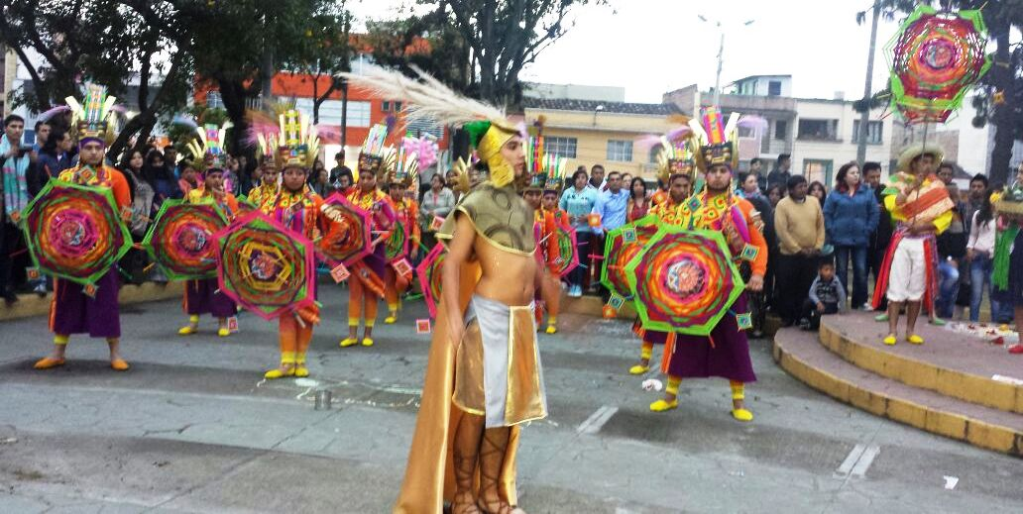
Dentro de la programación del Onomástico se celebró la Fiesta del Sol llamada en Quechua Inti Raymi. El rito busca rendir un homenaje a la vida, la tierra y al tiempo según los Incas, indicó María Paula Chavarriaga Rosero, secretaria de Cultura quien agregó que el evento estuvo marcado por el color y la música andina.

El maestro del barniz Eduardo Muñoz Lora, felicitó a la Alcaldía de Pasto por la organización del evento y destacó las muestras de arcilla que rindieron homenaje no solo al Carnaval de Negros y Blancos, sino también a los pueblos indígenas de Nariño. Así mismo, David Valencia exponente de modelado en arcilla con 10 años de edad, aseguró que el Carnaval no es solo el 6 de enero, sino todo el año.

La Fundación Indo Americanto puso en escena a la madre tierra y a inti el sol y mediante música y danza, los asistentes vivieron esta fiesta milenaria del cono sur de los pueblos indígenas para recibir según este rito, el nuevo año.

NO HAY NUEVAS CONVOCATORIAS DE VIVIENDAS GRATUITAS: INVIPASTO

La Alcaldía de Pasto a través de Invipasto informa a la comunidad que en la actualidad no hay nuevas convocatorias de vivienda gratuita que se entregan por medio del Gobierno Nacional. La Administración Local solicita a la ciudadanía, abstenerse de entregar documentos o dinero a personas inescrupulosas que están ofertando esta clase de proyectos.

Se invita a denunciar ante las autoridades competentes, los presuntos responsables que vienen generando falsas expectativas respecto al programa de vivienda gratuita. Para más información comunicarse al teléfono 7222330 de Invipasto.

Contacto: Director INVIPASTO, Mario Enríquez Chenas. Celular: 3182544376

FIESTAS EN HONOR A SAN PEDRO Y SAN PABLO - GUAGUAS DE PAN EN JONGOVITO

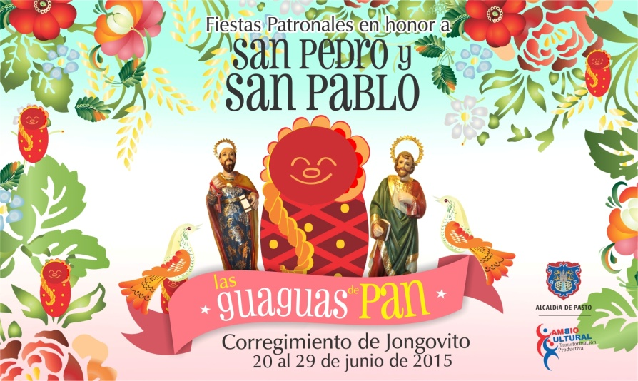

La Alcaldía de Pasto y la Oficina Corregimental de Jongovito, preparan las fiestas patronales en honor a San Pedro y San Pablo o también llamadas “Las Guaguas de Pan” del 27 al 29 de junio. El evento reconocido a nivel nacional, identifica a este sector rural como el único en conservar dicha cultura.

El evento inicia el sábado 27 de junio a las 3:00 de la tarde con la Caravana gremio de motoristas, el recorrido sale desde el barrio Niza y pasará por las principales calles. Luego a las 4:00 de la tarde, la comunidad podrá disfrutar de una presentación de danzas y castillo infantil con la participación de madres comunitarias. Finalmente a las 7:00 de la noche se celebrará una eucaristía.

Para el domingo 28 de junio desde las 7:00 de la mañana, se instalarán los castillos de guaguas de pan en la plaza principal, en el mismo escenario a las 9:00 de la mañana se presentarán las comparsas. Posteriormente a las 10:00 se realizará la procesión con las imágenes de San Pedro y San Pablo. Sobre el medio día se efectuará una eucaristía. La jornada finaliza con el Festival Intercorregimental de danzas categoría infantil y por pareja que organiza la Fundación Cultural Raíces.

Contacto: Subsecretaria de Turismo, Adriana Solarte López. Celular: 3006749825

MUJERES SE CAPACITAN EN DIPLOMADO ‘DISEÑO Y DESARROLLO DEL PRODUCTO ARTESANAL’

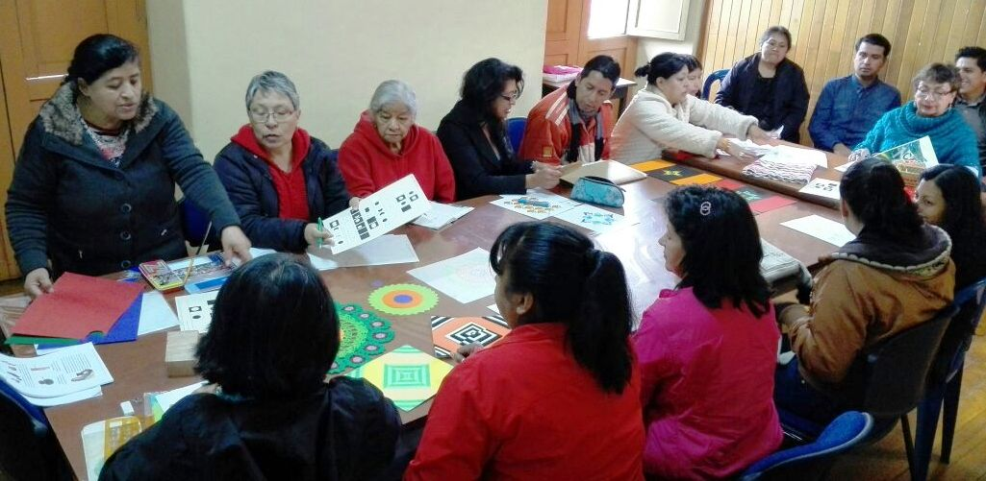

La Alcaldía de Pasto a través de la Oficina de Género en el marco del desarrollo de la política pública de mujer y equidad de género, eje de empoderamiento económico, formalizó la capacitación para 12 artesanas de la ciudad en el diplomado ‘Diseño y Desarrollo del Producto Artesanal’ que ofrece la Universidad Mariana con el objetivo de afianzar el conocimiento del producto artesanal.

La Jefe de la dependencia, Silvia Stella Meneses Camino, manifestó que el diplomado responde a las necesidades que tienen las artesanas para mejorar su actividad. “Esta es una oportunidad para que ellas puedan innovar en su producto, el cual lo han trabajado año tras año, ahora, luego de cuatro semanas, ellas ya hablan de hacer un boceto, de trabajar un diseño y después de tener esa plantilla para montar el producto artesanal”.

Olga del Carmen Mogro, artesana de talla en madera expresó: “el curso que estamos realizando nos ayuda a hacer nuevas cosas, mi trabajo antes era repisas, artículos para decoración de hogares y ahora estamos sacando productos pequeños como correas, collares, aretes, pero aplicando la talla en madera”.

Catalina Angulo, artesana de tejido en perlas y trabajos en Fommy, indicó que el diplomado ha sido relevante para su quehacer: “estamos aprendiendo a hacer un diseño anticipado para sacar el producto al mercado y así economizamos material, sabemos qué colores podemos combinar y entregamos un artículo artesanal pero a la vez moderno”.

Finalmente, la jefe de la Oficina de Género explicó que desde su dependencia se complementa el trabajo que realizan con las artesanas gestionando y financiando su participación en eventos feriales nacionales. “Participamos en la Feria Expoartesanos del Cauca y próximamente van al evento ‘Valle Empresa’ que se desarrollará en Cali, donde expondrán sus productos, de igual manera, terminado el diplomado vamos a tener un evento para dar a conocer cómo son los nuevos productos”.

Contacto: Jefe Oficina de Género, Silvia Stella Meneses Camino. Celular: 3216468444

INCULCAN EN NIÑOS Y NIÑAS, EL BUEN TRATO HACIA LOS ANIMALES

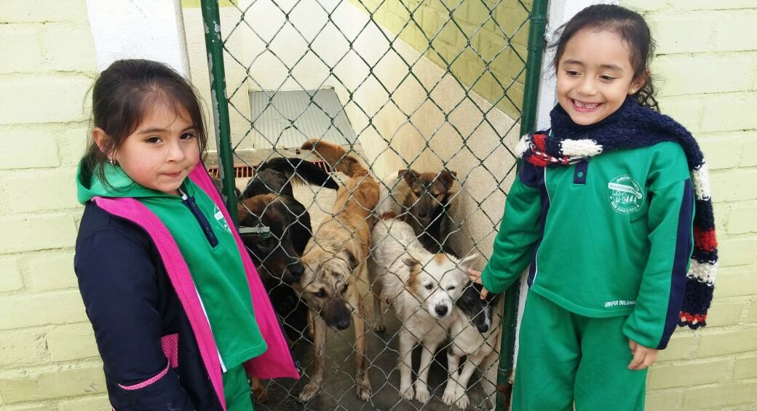

Con el fin de inculcar valores y educar a los niños sobre el buen trato hacia los animales, la Secretaria de Gestión Ambiental realizó un recorrido por el Centro de Bienestar Animal de Pasto con 32 niños entre los 3 y 6 años del Jardín Infantil Bosquesito Encantado. Natalia Rodríguez Ramírez, Secretaria de la dependencia, explicó que la jornada hace parte de los proyectos de empoderamiento social en cuanto al cuidado de los animales y de educación ambiental.

“Es importante que desde las instituciones educativas se promueva en los más pequeños el buen trato hacia estos seres que son una compañía”, indicó la funcionaria quien invitó a la comunidad a que se vinculen a estas actividades para lograr el reconocimiento del bienestar animal.

De igual forma la docente del Jardín Infantil Bosquesito Encantado, María Isabel Castro, destacó la actividad ya que se genera en los niños y niñas, conocimiento y aprendizaje. “En ocasiones los más chiquitos nos enseñan que debemos querer y proteger a los animales”.

Contacto: Secretaria de Gestión Ambiental, Natalia Rodríguez Ramírez. Celular: 3004690363

Pasto Transformación Productiva

Oficina de Comunicación Social
Alcaldía de Pasto

